1. OBJETIVO
Establecer la forma correcta de llenar el formato Relatoría de los acuerdos de la reunión (UPIICSA-FSGOE-02bis), que se utiliza para describir de manera narrativa y cronológica el desarrollo de una reunión: cómo inició, qué se expuso en cada tema, qué se acordó y cómo concluyó.

2. ALCANCE
Aplica a las reuniones del SGOE de la UPIICSA en las que se requiera dejar constancia detallada de lo tratado. Conforme a la Nota 2 de la Minuta de trabajo (UPIICSA-FSGOE-02), cuando se elabore una relatoría debe adjuntarse a la minuta, junto con la Lista de asistencia (UPIICSA-FSGOE-03).

3. RESPONSABLE DEL LLENADO
La persona designada como relator(a) por el área que convoca. Toma notas durante la reunión y redacta la relatoría al término de la misma. Los participantes revisan el contenido y firman.

4. INDICACIONES GENERALES
- Llenar el formato con letra de molde clara y legible. Si se llena a mano, utilizar bolígrafo de tinta azul, si se llena en computadora, no modificar la estructura, colores, logotipos ni el pie de página del formato.
- No usar corrector ni dejar tachaduras o enmendaduras. Si hay un error en un documento impreso, se recomienda llenar un formato nuevo.
- Escribir las fechas con el formato DD/MM/AAAA (por ejemplo, 26/02/2026) y usar el mismo formato en todo el documento.
- Se podrá colocar N/A (No aplica) en los recuadros que lo requieran, siempre que no se altere el orden del formato.
- Utilizar siempre la versión vigente del formato, verificando el código y la versión indicados en el pie de página.
- Redactar en tercera persona y en tiempo pasado (se inició, se explicó, se acordó), con frases completas y sin abreviaturas que no se hayan explicado antes.
- Si el recuadro de relatoría no es suficiente, continuar en una hoja adicional del mismo formato.

5. IMAGEN DE REFERENCIA DEL FORMATO
Los números en rojo corresponden a los campos descritos en la tabla del punto 6.
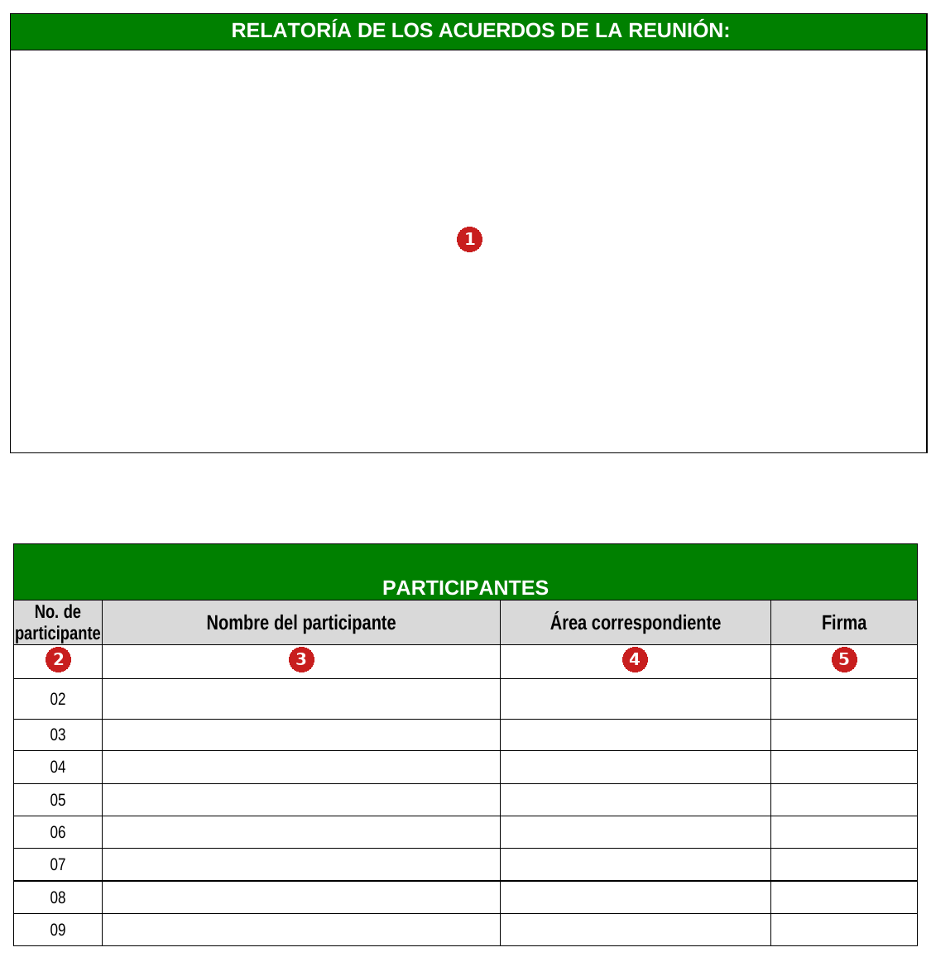
Figura 1. Formato de Relatoría de los acuerdos de la reunión con los campos a llenar numerados.

6. DESCRIPCIÓN DEL LLENADO
No. | Campo | Instrucciones de llenado | Ejemplo
1 | Relatoría de los acuerdos de la reunión | Narrar el desarrollo de la reunión en orden cronológico, con esta estructura:  a) Inicio: hora y lugar en que inicia.  b) Desarrollo: cada tema tratado, en el mismo orden de la minuta; si un tema tiene varios puntos, numerarlos.  c) Acuerdos: lo que se acordó en cada tema.  d) Cierre: conclusiones y hora de término. | “Se inicia la reunión a las 11:18 hrs en la Sala de usos múltiples…”  …  “Se concluyó con el agradecimiento… a las 13:00 hrs.”  (Ver texto completo en el punto 7.)
2 | No. de participante | Ya viene numerado del 01 al 09. Si participan más personas, agregar renglones o una hoja adicional continuando la numeración (10, 11…). Los renglones sin usar se cancelan con N/A o línea diagonal. | 01 … 07 utilizados  08 y 09: N/A
3 | Nombre del participante | Nombre completo de cada persona que estuvo en la reunión, en letra de molde legible. Debe coincidir con la Lista de asistencia. | José Francisco Pérez Sánchez
4 | Área correspondiente | Área, proceso o función a la que pertenece el participante. | UDI  CEGT – SGOE
5 | Firma | Firma autógrafa del participante, como constancia de que está de acuerdo con lo narrado en la relatoría. | (firma del participante)

7. RECOMENDACIONES
- Registrar siempre la hora de inicio y de término y el lugar, como por ejemplo (11:00 hrs a 13:00 hrs, Sala de usos múltiples).
- Citar las normas con su clave completa (por ejemplo, NOM-025-STPS-2008 o ISO 21001) para evitar ambigüedades.
- Verificar que los acuerdos narrados en la relatoría coincidan con los registrados en la tabla “Acuerdos de la reunión” de la minuta.

8. CONTROL DEL DOCUMENTO
Elaboró | Revisó | Aprobó
Nombre, cargo y firma | Nombre, cargo y firma | Nombre, cargo y firma

